PLÁN ROZVOJE SPORTU

OBCE LESKOVICE
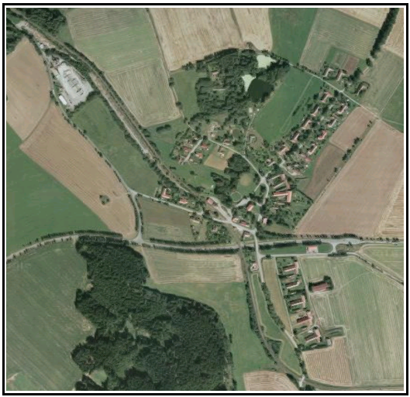

Červen 2018

Zpracovatel: Nová Lípa, dobrovolný svazek obcí, Mariánské náměstí 718, 394 94 Černovice

Identifikační údaje:

Zadavatel:
Obec Leskovice
Leskovice 51,
394 14 Leskovice
IČO: 00248509
DIČ: CZ 00248509
Tel.: 565 394 298
Email: ou.leskovice@tiscali.cz
www.obecleskovice.cz
kontaktní osoba: Milan Bílek,
starosta obce Leskovice

Zpracovatel:
Nová Lípa
dobrovolný svazek obcí
Mariánské náměstí 718
394 94 Černovice
IČO: 04225317
Tel.: 733 396 266
Email: alzbeta.kolarova@seznam.cz
www.dsonovalipa.cz
kontaktní osoba: Ing. Alžběta Kolářová, ředitelka dobrovolného svazku obcí Nová Lípa

Obsah:

1. Základní údaje o obci 4
2. Úloha obce v zajišťování sportu 5
3. Oblasti podpory sportu v obci 6
4. Přehled stávající sportovní vybavenosti v obci Leskovice 7
5. Sportoviště v nejbližším okolí – v Moravči (3 km) 8
6. Plán podpory rozvoje sportu (2018 – 2028) 9
6.1 Přímá podpora (finanční) 9
6.1.1 Rozpočtovaná v rámci rozpočtu obce 9
6.1.2 Poskytovaná jako dotace z rozpočtu obce třetím osobám 10
6.2 Nepřímá podpora 11

Strategický plán rozvoje sportu je zpracován ve smyslu § 6 odst. 2 zákona č. 115/2001 Sb., o podpoře sportu, ve znění pozdějších předpisů.
Koncepce podpory sportu je otevřeným dokumentem, který se může měnit či doplňovat v závislosti na prioritách a potřebách obce.
Cílem strategického plánu rozvoje sportu obecně, je podpořit sport ve všech jeho rovinách a stanovit způsob financování podpory sportu v obci.

Základní údaje o obci

Obec Leskovice leží na Českomoravské vrchovině, v západní části Kraje Vysočina. Leskovice se nachází 12 km západně od města Pelhřimov, 5 km severozápadně od městysu Nová Cerekev a 9 km jihovýchodně od města Pacov v nadmořské výšce 615 m n. m.

Obec Leskovice je součástí venkovského osídlení části Českomoravské vrchoviny, oblasti s malým počtem a nízkou hustotou obyvatelstva. Sídla jsou obklopena polními celky, loukami, pastvinami a lesními porosty. Přírodní dominantou území je lesní masiv Bukovec vymezující východní část katastru obce. Hlavním recipientem území je Bořetický potok, přítok Trnavy a bezejmenná vodoteč, která je přítokem Cerekvického potoka – povodí Želivky (Hejlovky). Pod zastavěným územím v povodí Bořetického potoka jsou vybudovány malé rybníky.

- Počet obyvatel k 1. 1. 2018: 97
- Celková výměra území: 347 ha

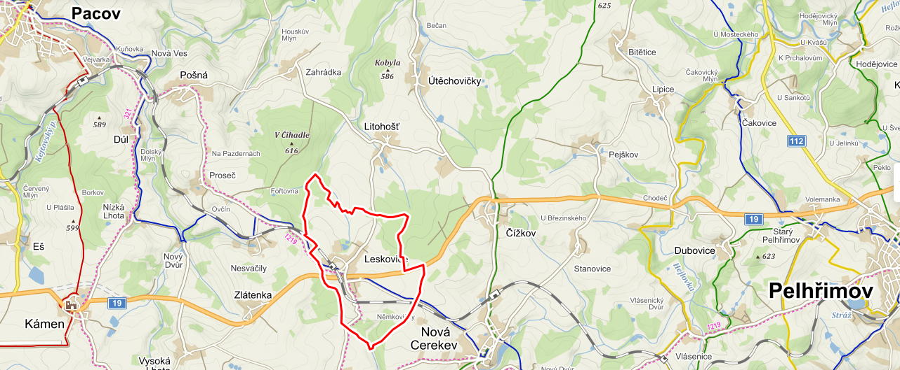

Úloha obce v zajišťování sportu

Péče o sport patří ze zákona mezi úkoly obce (bližší vymezení viz § 6 zákona č. 115/2001 Sb., o podpoře sportu). Sportovní politika obce se odvíjí od potřeb obce a vychází z jejich kulturně historických tradic. Obec se spolupodílí na financování sportu, ale zároveň koordinuje činnost sportovních subjektů ve prospěch obce, resp. svých občanů a kontroluje efektivnost vynaložených veřejných zdrojů. Zároveň dochází k naplňování povinnosti obce pečovat o vytváření podmínek pro uspokojování potřeb svých občanů, zejména potřeby ochrany a rozvoje zdraví, výchovy a vzdělávání, celkového kulturního rozvoje a ochrany veřejného pořádku (viz § 2 a § 35 zákona č. 128/2000 Sb., o obcích).

Hlavní úkoly obce:
- zabezpečovat rozvoj sportu pro všechny, včetně zdravotně postižených občanů,
- zajišťovat výstavbu, rekonstrukce, údržbu a provoz svých sportovních zařízení a zkvalitňovat je pro sportovní činnost občanů,
- podporovat další provozovatele sportovních zařízení, včetně finanční pomoci,
- kontrolovat účelné využívání svých sportovních zařízení,
- zabezpečovat finanční podporu sportu ze svého rozpočtu,
- podporovat úspěšné místní sportovce a jejich reprezentaci obce.

Oblasti podpory sportu v obci

Obec vychází vstříc spolkovým aktivitám formou individuálních dotací poskytovaných z rozpočtu obce.

Sport dětí a mládeže
Zásadní význam: Výchovný prostředek, socializační faktor, účinná forma prevence sociálně patologických jevů v chování dětí a mládeže, důležitý prvek v harmonickém a zdravém vývoji mladého člověka.
Cíl podpory: Podnícení zájmu o sport. Vypěstování potřeby sportu jako samozřejmé součásti zdravého životního stylu. Nabídka smysluplné zábavy a současné rozvíjení schopností a dovedností v této oblasti.

Sport pro všechny
Zásadní význam: Naplňování myšlenek zdravého životního stylu, sociální kontakt, smysluplné trávení volného času, seberealizace, aktivní odpočinek.
Cíl podpory: Vytvoření kvalitních a finančně dostupných možností sportovního vyžití a aktivní zábavy pro všechny věkové kategorie žijící na území obce.

Podpora je realizována zejména:
- údržbou stávajících sportovních zařízení ve vlastnictví obce, jejich případnou modernizací v souladu s potřebami obce
- podporou, příp. spolupořadatelstvím sportovních akcí, různých vesnických her
- podporou nejrůznějších pohybových aktivit např. …
- …
- (podporou údržby sportovních zařízení ve vlastnictví spolků)
- (výstavbou či rozšířením a údržbou (Outdoor fitness) prvků pro širší vrstvu obyvatel)

Přehled stávající sportovní vybavenosti v obci Leskovice

V současné době je možnost sportovního a rekreačního vyžití obyvatel v obci Leskovice úměrná velikosti obce. Zázemí je tu spíše pro individuální rekreační sporty jako je turistika, cykloturistika a v zimě běžecké lyžování. Obcí vede modrá turistická trasa a cyklistická trasa č. 1219 vedoucí z Pacova do Pelhřimova. V obci se nachází dětské hřiště.

Krytá nebo větší sportovní zařízení v obci nejsou, zde jsou obyvatelé obce vázáni na sportovní zařízení v nedaleké Moravči (3 km), v Pacově (9 km), nebo v Pelhřimově (12 km).

dětské hřiště
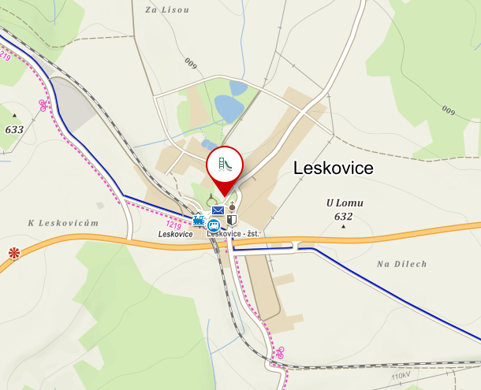
směr Moraveč
směr Pacov
směr Obrataň, Tábor
směr Pelhřimov

Sportoviště v nejbližším okolí – v Moravči (3 km)

- Víceúčelové hřiště
V obci Moraveč se nachází víceúčelové hřiště pro tenis, volejbal, nohejbal, malou kopanou apod. Dále je tu také fotbalové hřiště.

- Koupaliště
Hned vedle víceúčelového sportoviště se nachází pěkné přírodní koupaliště s toboganovou skluzavkou a skokanským můstkem.

- Jezdecký klub
V obci se nachází jezdecký klub JC Bohemia Star, který pořádá tréninky, soutěže a vyjížďky na koních

- Camp Moraveč
Rodinný kemp v klidném prostředí, nabízí ubytování ve čtyřlůžkových chatkách. V areálu kempu je streetbalové hřiště, stolní tenis, dětské hřiště, bazének 5x10m, restaurace s venkovním posezením, společenská místnost s krbem.

Plán podpory rozvoje sportu (2018 – 2028)

6.1 Přímá podpora (finanční)

6.1.1 Rozpočtovaná v rámci rozpočtu obce

Objekt | Náklady na každoroční údržbu a opravy v Kč | Plán investic v r. 2018 – 2023 v Kč | Plán investic v r. 2024 – 2028 v Kč | Popis
Dětské hřiště

6.1.2 Poskytovaná jako dotace z rozpočtu obce třetím osobám

Komu | Plán dotační podpory v r. 2018 – 2023 v Kč | Plán dotační podpory v r. 2024 – 2028 v Kč | Popis
SDH?
…
…

6.2 Nepřímá podpora

- údržba stávajících sportovních zařízení, vybavení k volnočasovým aktivitám apod.,
- zveřejňování pořádaných sportovních akcí a jejich výsledků,
- propagace sportovních akcí, možnost uveřejňování postřehů a informací z jednotlivých sportovních akcí,
- možnost bezplatného využívání sociálního zázemí ve vlastnictví obce při pořádání sportovních akcí,
- možnost bezplatného využívání pozemků ve vlastnictví obce při pořádání sportovních akcí.

Strategický plán rozvoje sportu ……………. schválilo Zastupitelstvo obce ……………… na svém zasedání konaném dne ……………. usnesením č. ……………
Strategický plán rozvoje sportu v je zveřejněn na webových stránkách ……………………….. nebo je dostupný ve fyzické podobě na obecním úřadě.

